Lee y transcribe en tu cuaderno de Religión, el siguiente documento relacionado con uno de los acontecimientos más importantes para la Iglesia Católica.
Recuerda mantener tu cuaderno ordenado y con letra legible.

La Semana Santa
Es uno de los momentos más importantes para los católicos. Sin embargo, no todos conocen cada detalle sobre este tiempo, como por qué se celebra o de qué se compone exactamente. Recogemos las 6 preguntas básicas para entender la Semana Santa.
¿Qué es la Semana Santa?
La Semana Santa es el periodo en el que se prepara y conmemora la Pasión y Muerte de Jesucristo.
Comienza con su entrada en Jerusalén y termina con su crucifixión.
¿Cómo celebran los católicos la Semana Santa?
Hay cuatro ceremonias importantes durante la Semana Santa.
El domingo de Ramos recuerda la llegada de Jesús a Jerusalén. Los católicos ese día organizan procesiones con ramas de olivo y palmas bendecidas.
El Jueves Santo se conmemora la traición de Judas y la Última Cena, donde Jesús instituyó la Eucaristía. Por la mañana, los obispos se reúnen con los sacerdotes de sus diócesis y bendicen los santos óleos. El lavatorio de los pies tiene lugar más tarde ese día durante la Misa de la Última Cena.
El Viernes Santo es el día más triste del año para los católicos. Rememora la agonía y el sufrimiento del prendimiento, el juicio y la muerte de Jesús. Ese día no hay Misa. Jesús ha muerto.
Al anochecer del sábado Santo tiene lugar la principal celebración cristiana del año: la Vigilia Pascual. Se conmemora la Resurrección de Jesús.

¿Por qué adornan las iglesias de esa manera?
Durante el viernes y el Sábado Santo, las iglesias están adornadas de manera distinta que el resto del año. Muchas de ellas, utilizan el negro o el morado para la decoración. En Italia, cubren los crucifijos una semana antes de que comience la Semana Santa y durante el viernes y el Sábado Santo, no hay Eucaristía ni Agua bendita.
¿Desde cuándo celebran los católicos la Semana Santa?
La Semana Santa se celebra desde los comienzos de la Iglesia. Hay documentos que datan que ya en el siglo IV, cristianos en Egipto, Palestina, y la actual Turquía y Armenia, conmemoraban la Pasión de Cristo. Es probable que estas celebraciones se llevaran a cabo durante algunos años antes. A Europa esta costumbre llegó en el siglo V.
¿Cuándo se celebra la Semana Santa?
La Semana Santa es la última semana de Cuaresma. Comienza con el Domingo de Ramos y termina el Sábado Santo. Este año 2016, la Semana Santa dura desde el 20 de marzo hasta el 26 de marzo. Cada año se celebra en una fecha distinta, se fija el domingo siguiente de la primera luna llena de la primavera.

¿Cuándo ocurrió verdaderamente la Semana Santa?
Se calcula que la Resurrección de Jesús se produjo el Domingo 9 de abril. De manera que el Jueves Santo tuvo lugar el 6 de abril.

Actividades a realizar:
1.- En tu cuaderno, recorta o dibuja los momentos mas importantes de la Semana Santa para los católicos.
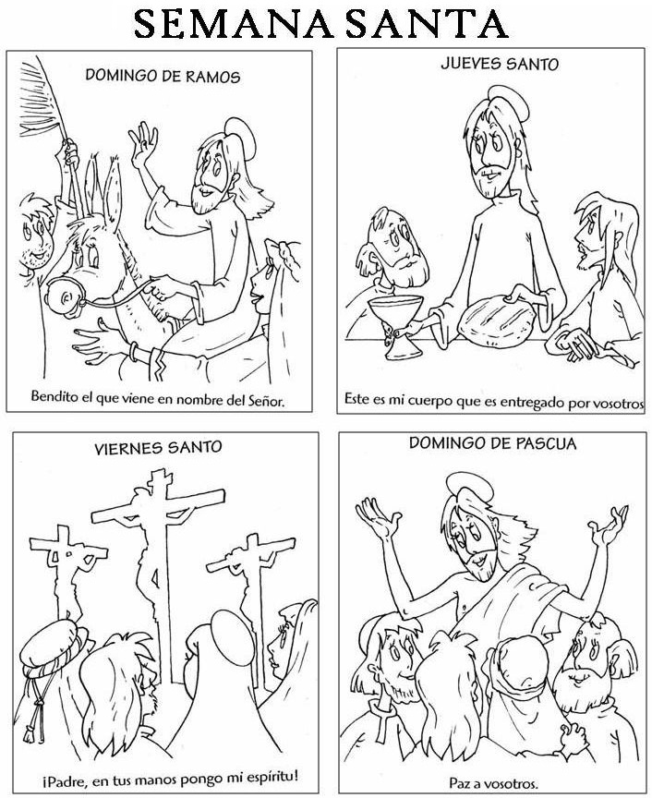

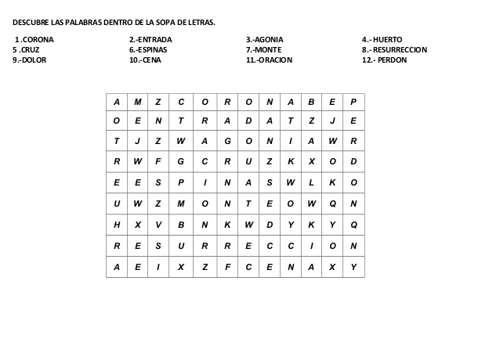
2.- Puedes imprimir la sopa de letras o de lo contrario transcribir la actividad en tu cuaderno de Religion.

ESPERO VERLOS PRONTO!!!!!

